**Secretaria Geral**

**INDICAÇÃO**

*Indico a Sua Excelência a Senhora Sheila Lemos, Prefeita Municipal, e ao Senhor Jackson Apolinário Yoshiura, Secretário Municipal de Infraestrutura Urbana, a realização da Pavimentação Asfáltica da Rua Daniel Gusmão, Bairro Centro.*

A Sua Excelência a Senhora Sheila Lemos, Prefeita Municipal

E ao Senhor Jackson Apolinário Yoshiura*,* Secretário Municipal de Infraestrutura Urbana

**JUSTIFICATIVA**

A presente indicação visa atender as reivindicações dos moradores e transeuntes

da rua Daniel Gusmão, bairro Centro, referente à precariedade da via. Os buracos existentes estão danificando os veículos e dificultando o tráfego, aumentando o risco de acidentes, devido ao estado deteriorado da rua.

Diante da situação exposta acima, é prudente que o Poder Público Municipal

tome as medidas necessárias visando à melhoria e a qualidade de vida dos

conquistenses.

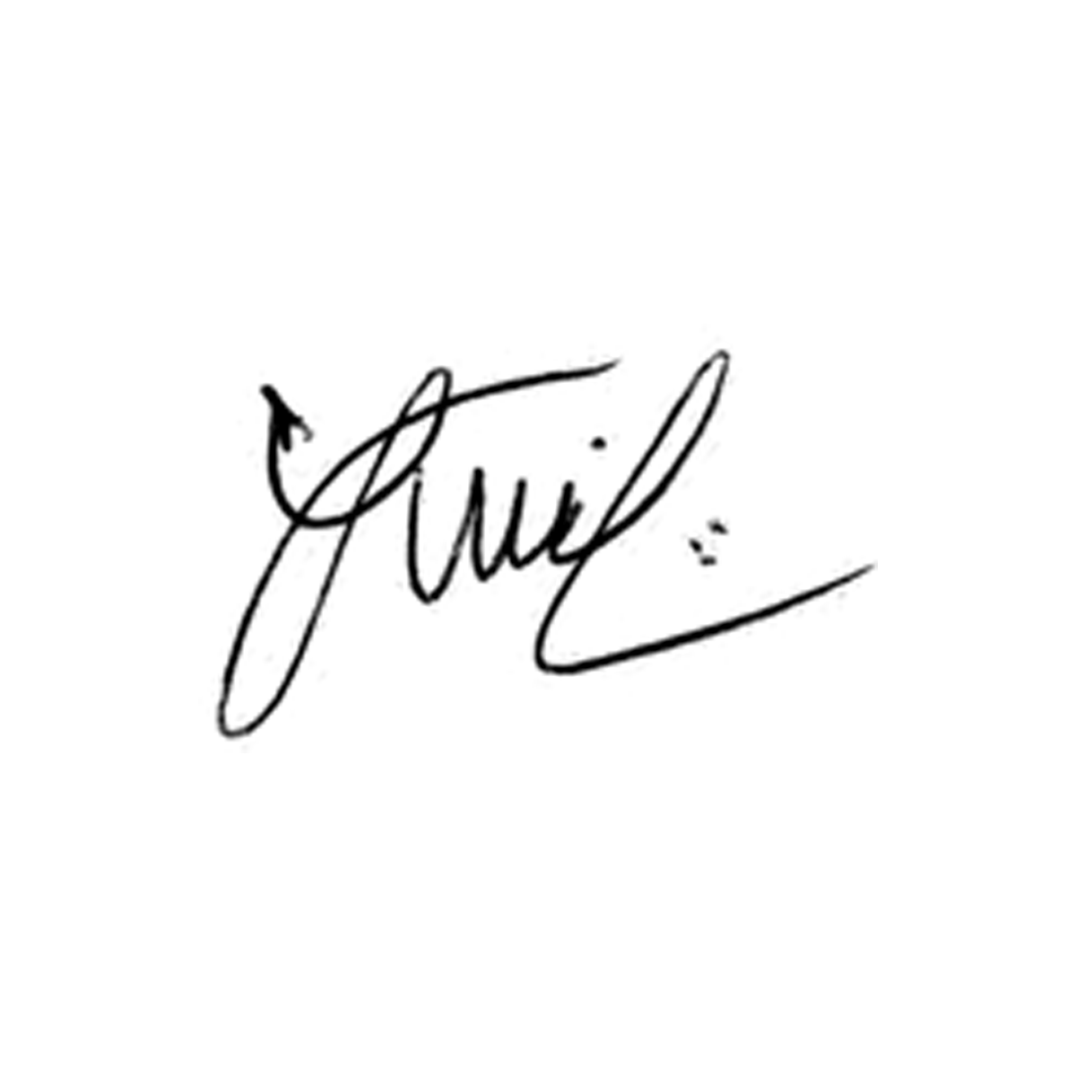

Plenário Vereadora Carmem Lúcia, 28 de Março de 2022.

__________________________________________________

Luis Carlos Dudé

Vereador (MDB)